сім’я / аудит
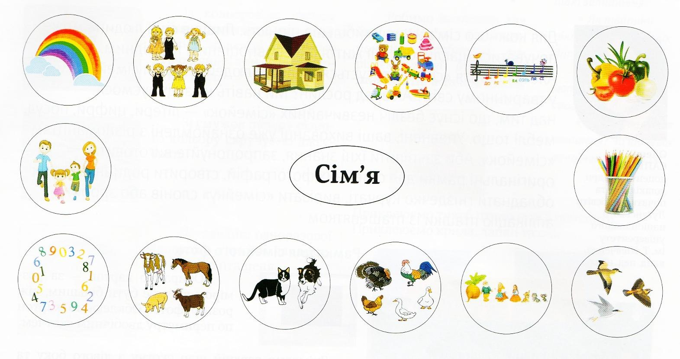
Виконай завдання

Розглянь асоціативну карту. У ЇЇ центрі написано слово «сім’я». З’єднай з ним лініями картинки, які пов’язані із сім’єю, «розповідають» про неї. Обґрунтуй свій вибір

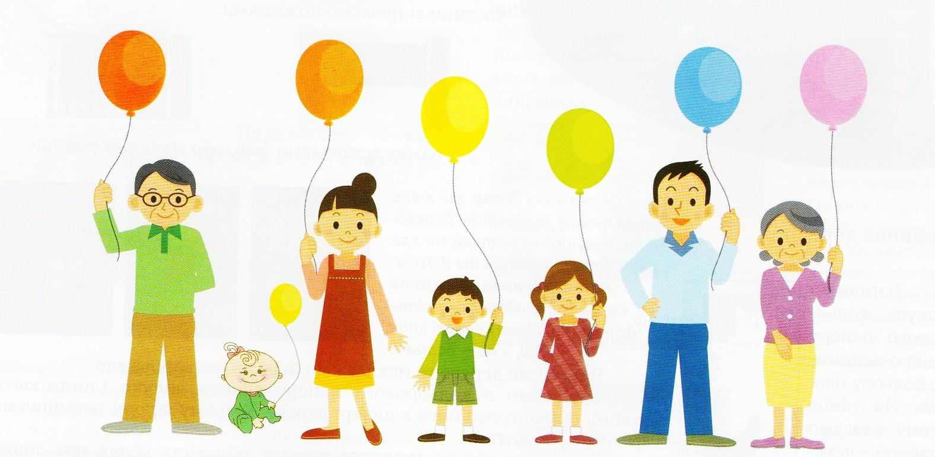
Познач цифрами від 1 до 7 членів родини від наймолодшого до найстаршого. Скільки на малюнку зображено мам, тат, доньок, синів?

